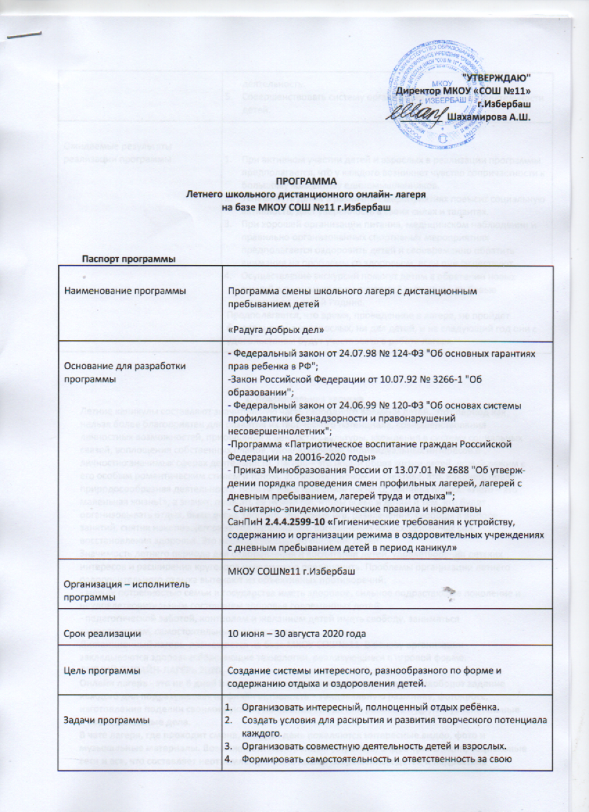
"УТВЕРЖДАЮ"
Директор МКОУ СОШ №11
г.Избербаш
________ Шахамирова А.Ш.

ПРОГРАММА
Летнего школьного дистанционного онлайн-лагеря
на базе МКОУ СОШ №11 г.Избербаш
Паспорт программы
Наименование программы | Программа смены школьного лагеря с дистанционным пребыванием детей  «Радуга добрых дел»
Основание для разработки программы | - Федеральный закон от 24.07.98 № 124-ФЗ "Об основных гарантиях прав ребенка в РФ";  -Закон Российской Федерации от 10.07.92 № 3266-1 "Об образовании";  - Федеральный закон от 24.06.99 № 120-ФЗ "Об основах системы профилактики безнадзорности и правонарушений несовершеннолетних";  -Программа «Патриотическое воспитание граждан Российской Федерации на 20016-2020 годы»  - Приказ Минобразования России от 13.07.01 № 2688 "Об утверждении порядка проведения смен профильных лагерей, лагерей с дневным пребыванием, лагерей труда и отдыха'";  - Санитарно-эпидемиологические правила и нормативы  СанПиН 2.4.4.2599-10 «Гигиенические требования к устройству, содержанию и организации режима в оздоровительных учреждениях с дневным пребыванием детей в период каникул»
Организация – исполнитель программы | МКОУ СОШ№11 г.Избербаш
Срок реализации | 10 июня – 30 августа 2020 года
Цель программы | Создание системы интересного, разнообразного по форме и содержанию отдыха и оздоровления детей.
Задачи программы | - Организовать интересный, полноценный отдых ребёнка.  - Создать условия для раскрытия и развития творческого потенциала каждого.  - Организовать совместную деятельность детей и взрослых.  - Формировать самостоятельность и ответственность за свою деятельность.  - Совершенствовать систему организации внеурочной деятельности детей.
Ожидаемые результаты реализации программы | - При активном участии детей и взрослых в реализации программы предполагается, что у каждого возникнет чувство сопричастности к большому коллективу единомышленников.  - Успешность детей в различных мероприятиях повысит социальную активность, даст уверенность в своих силах и талантах.  - При хорошей организации питания, медицинском наблюдении и правильно организованных спортивных мероприятиях предполагается оздоровить детей и своевременно обратить внимание на проблемы со здоровьем, если они существуют.  - Осуществление экскурсий помогут детям в обретении новых знаний о родном крае и научат их бережно и с любовью относиться к своей Родине.  Предполагается, что время, проведенное в лагере, не пройдет бесследно ни для взрослых, ни для детей, и на следующий год они с удовольствием будут участвовать в работе лагеря.

1. Пояснительная записка
Летние каникулы составляют значительную часть свободного времени детей. Этот период как нельзя более благоприятен для развития их творческого потенциала, совершенствования личностных возможностей, приобщения к ценностям культуры, вхождения в систему социальных связей, воплощения собственных планов, удовлетворения индивидуальных интересов в личностно значимых сферах деятельности. Лагерь – это новый образ жизни детей, новый режим с его особым романтическим стилем и тоном. Это жизнь в новом коллективе, это, наконец, новая природосообразная деятельность. Ведь не зря в известной песне О. Митяева поется: «Лето – это маленькая жизнь!», а значит, прожить ее нужно так, чтобы всем: и детям и тем, кто будет организовывать отдых, было очень здорово. Это время игр, развлечений, свободы в выборе занятий, снятия накопившегося за год напряжения, восполнения израсходованных сил, восстановления здоровья. Это период свободного общения детей.
Значимость летнего периода для оздоровления и воспитания детей, удовлетворения детских интересов и расширения кругозора невозможно переоценить. Проблемы организации летнего оздоровительного отдыха вытекают из объективных противоречий:
- между потребностью семьи и государства иметь здоровое, сильное подрастающее поколение и неудовлетворительным состоянием здоровья современных детей;
- педагогической заботой, контролем и желанием детей иметь свободу, заниматься саморазвитием, самостоятельным творчеством.
Дистанционный лагерь размещается на базе МКОУ СОШ№11. В основу организации закладываются здоровьесберегающие технологии, реализующиеся в игровой форме.

ЛЕТНИЙ ОНЛАЙН-ЛАГЕРЬ 2020
Онлайн лагерь - это не 6 дней в неделю за компьютером или телефоном, наоборот задание каждого дня подразумевает оффлайн активность – танцевальную разминку, фотокросс, изготовление поделки своими руками, написание статьи или рассказа и другие увлекательные и познавательные дела.
В чате лагеря, где проходит смена, каждый день появляются интересные видео, фото и музыкальные материалы. Возможности электронных устройств, видео-трансляции, социальные сети и все, что составляет неотъемлемую часть жизни современных детей и подростков направлены в лагере в русло творчества, на познание нового, на общение в добром, позитивном ключе и активизацию жизненной позиции детей в реальной жизни.
Дети учатся сами планировать свое время, а выполнение заданий станет отличным стимулом не проводить время в сети бессмысленно, а грамотно распределять его.
Дополнительная общеразвивающая программа «Онлайн-лагерь» включает в себя 3 блока: «У дорожных правил нет каникул», «Остров героев» и «Патриот». Каждый день онлайн-лагеря имеет свою тематику и задание. Каждый участник выполняет в свободном режиме задание, отчет о котором выкладывает в чат или свой аккаунт в социальных сетях по желанию. В ходе смены проводятся тематические мастер-классы, лекции и онлайн-экскурсии, шоу талантов и челленджи. в которых участник выполняет задание на видеокамеру, а затем предлагает повторить это задание остальным участникам смены.

Содержание деятельности лагеря должно быть направлено на разрешение этих противоречий. Программа деятельности летнего лагеря ориентирована на создание социально значимой психологической среды, дополняющей и корректирующей семейное воспитание ребенка. Программа универсальна, так как может использоваться для работы с детьми из различных социальных групп, разного возраста, уровня развития и состояния здоровья.
Эффективное управление в современном лагере – это главная основа его существования и непременное условие развития.
Для обеспечения преемственности в работе лагеря от каникул к каникулам необходима постоянная управленческая деятельность. Система управления лагеря включает в себя три уровня: стратегическое управление, организационно-методическое управление, практическое управление.
Программа включает в себя разноплановую деятельность, объединяет различные направления оздоровления, образования, воспитания в условиях лагеря.
Основная идея программы - представление возможностей для раскрытия творческих способностей ребенка, создание условий для самореализации потенциала детей и подростков в результате общественно полезной деятельности. Программа ориентирована на работу в разновозрастном детском коллективе и представляет собой одну смену.
Формируя воспитательное пространство лагеря, в основу организации смены закладывается легенда лагеря, согласно которой все дети, посещающие лагерь, становятся участниками длительной сюжетно-ролевой игры со своими законами и правилами.
Принципы организации педагогического процесса в рамках программы:
-принцип взаимодействия воспитателей и воспитанников;
-принцип коллективной деятельности;
-принцип самореализации ребенка в условиях детского лагеря;
-принцип самостоятельности.
Цель:
развитие личности ребенка, укрепление физического, психического и эмоционального здоровья детей, воспитание лучших черт гражданина, создание оптимальных условий для нравственного и творческого развития детей через их включение в различные виды деятельности в период летних каникул
Задачи:
1. Создание условий для организованного отдыха детей. Пропаганда
здорового образа жизни.
2. Формирование интереса к различным видам деятельности.
3. Развитие познавательной активности, творческого потенциала каждого ребенка.
4. Формирование качеств, составляющих культуру поведения, санитарно-гигиеническую культуру.
5. Способствовать уменьшению факторов риска, приводящих к правонарушениям, и увеличению процента охвата учащихся «группы риска» организационными формами занятости.
6. Развивать и укреплять связи школы, семьи, общественности, учреждений дополнительного образования и культуры в организации каникулярного отдыха, занятости детей и подростков.
Сроки реализации программы: лето 2020 года: лагерная смена 7 дней.
Количество детей в смене: 7-15 человек.

Ожидаемые результаты работы лагеря:- укрепление здоровья детей;
- развитие у школьников интереса к занятиям физкультурой и спортом;
- расширение социального опыта;
- формирование коммуникативных умений, основы правильного поведения, общения, культуры, досуга;
- вырабатывание навыков ручного и общественно-полезного труда; - формирование осознанного отношения к себе, как к части окружающего мира.
Условия участия в программе: добровольность, взаимопонимание, должностная субординация.
2. Концептуальный подход
Изменение ценностных ориентаций заметно в настоящее время во всех сферах жизни общества. Решение ряда проблем в жизни страны во многом зависит от уровня сформированности гражданской ответственности, гражданской позиции у подрастающего поколения, потребности в духовно-нравственном совершенствовании, уважения к историко-культурному наследию своего народа и народа России. Духовность заключается в любящем отношении к другому, в приоритетности интересов другого над собственными, в утверждении своим отношением несравненной ценности другого. Духовность представляет собой в высшей степени сложную совокупность общечеловеческих норм и ценностей. Духовные ценности вырабатываются каждым человеком самостоятельно, а не усваиваются в готовом виде путем «извлечения» из книг или чужого опыта.
Основная деятельность лагеря дневного пребывания направлена на развитие личности ребенка и включение его в разнообразие человеческих отношений и межличностное общение со сверстниками. Детский лагерь, учитывая его специфическую деятельность, может дать детям определенную целостную систему нравственных ценностей и культурных традиций через погружение ребенка в атмосферу игры и познавательной деятельности дружеского микросоциума. Погружая ребенка в атмосферу лагеря, мы даем ему возможность открыть в себе положительные качества личности, ощутить значимость собственного «я»; осознать себя личностью, вызывающей положительную оценку в глазах других людей; повысить самооценку; выйти на новый уровень общения, где нет места агрессии и грубости.
Находясь в дистанционном лагере пребывания, дети ежедневно включаются в оздоровительный процесс, для которого характерны: упорядоченный ритм жизни, режим питания, закаливание, поддержка мышечного и эмоционального тонуса. Результатом осуществления оздоровительного направления является формирование потребности в здоровом образе жизни.
Досуговая деятельность в смене направлена на вовлечение детей в мероприятия с последующим выявлением их наклонностей и способностей.

3. Методическое сопровождение программы
Основными методами организации деятельности являются:
- Метод игры (игры отбираются воспитателями в соответствии с поставленной целью);
- Методы театрализации (реализуется через костюмирование, обряды, ритуалы);
- Методы состязательности (распространяется на все сферы творческой деятельности);
- Метод коллективной творческой деятельности (КТД).
Психологические услуги.
Психологические услуги предоставляются в следующих формах:
- Проведение воспитательно-профилактической работы с детьми в целях предотвращения или устранения негативных психологических факторов, ухудшающих их психическое здоровье;
- Беседы с детьми по налаживанию и поддерживанию их межличностных взаимоотношений.
4. Формы и методы работы
Индивидуальные и коллективные формы работы в лагере осуществляются с использованием традиционных методов (беседа, наблюдение, поручение, конкурсы рисунков, плакатов, челенджи, онлайн-праздники, онлайн-экскурсии). Метод интерактивного обучения (социально-психологические тренинги, ролевые игры, дискуссии), в которых дети не просто «проходят» что-то, а проживают те или иные конкретные ситуации. Одним из важнейших средств и методов организации воспитательного пространства является создание органов детского самоуправления-самостоятельности в проявлении инициативы, принятии решения и его самореализации.

5. Механизм реализации
Этапы реализации программы:
1. Подготовительный этап (апрель – май).
Деятельностью этого этапа является:
- проведение совещаний при директоре и заместителе директора по воспитательной работе по подготовке школы к летнему сезону;
- издание приказа по школе о проведении летней кампании;
- разработка программы деятельности летнего пришкольного лагеря с дневным пребыванием детей и подростков;
- подготовка методического материала для работников лагеря;
- подбор кадров для работы в летнем пришкольном лагере;
- формирование нормативно-правовой базы пришкольного лагеря.
- подготовка материально-технического обеспечения.
2. Организационный этап.
1.06.2020г.- 09.06.2020г.
• знакомство с правилами жизнедеятельности лагеря.
1. Основной этап.
10.06.- 30.08.2020 г.
Основной этап включает:
• вовлечение детей и подростков в различные виды коллективно-творческих дел.
В данный период дети имеют возможность:
Познавать, отдыхать, трудиться.
Делать открытия в себе, в окружающем мире.
В творческой и лидерской самореализации.
Развивать способность доверять себе и другим.
• Заключительный этап.
• Основной идеей этого этапа является:
• подведение итогов смены, поощрение талантливых детей;
• выработка перспектив деятельности организации;
• анализ предложений детей, родителей, педагогов, внесенных по деятельности летнего оздоровительного лагеря в будущем.
Работа пришкольного лагеря строится по направлениям.
1. Спортивно - оздоровительное.
- Охрана и укрепление здоровья школьников,
- Совершенствование их физического развития,
- Повышение сопротивляемости и защитных свойств организма,
- Улучшение физической и умственной работоспособности.
- Воспитание у детей личной физической культуры.
- Формирование потребности в физическом совершенствовании, вооружение знаниями, умениями, навыками,
- Воспитание привычки к здоровому образу жизни.
Физическое здоровье детей укрепляется такими средствами, как:
1) полноценное питание детей;
2) закаливающие процедуры;
3) развитие движений;
4) гигиена режима.
По привитию детям навыков здорового образа жизни в программу включены следующие мероприятия:
• минутки здоровья с медицинским работником;
• утренняя гимнастика;
• реклама ЗОЖ;
• организация прогулок и игр на свежем воздухе;
• организация спортивно-массовых мероприятий
2. Экологическое.
- формирование целостного взгляда на природу и место человека в ней;
- развитие представлений о самоценности природы;
- выработка первых навыков экологически грамотного поведения в природе и в быту.
Профилактические мероприятия и мероприятия по предупреждению чрезвычайных ситуаций и охране жизни детей в летний период
- Инструктажи для детей: «Правила пожарной безопасности», «Правила поведения детей при прогулках и экскурсиях», «Безопасность детей при проведении спортивных мероприятий», «Правила безопасного поведения у воды»
- Беседы медицинского работника: «Если хочешь быть здоров – закаляйся!», «Мой рост, мой вес», «О вреде наркотиков, курения, употребления алкоголя», «Как беречь глаза?»;
- Беседы:
- «Внимание! Дорога!», «Что нужно знать юному велосипедисту?», «Школа светофорных наук».
3. Художественное.
- Тематические вечера песни военных лет, день памяти 21 июня;
- Концерты (посвященные открытию, закрытию);
- Конкурсы декоративно-художественные конкурсы (рисунки по сказкам и т. д.);
- Развлечения и игровые программы;
- Фестиваль талантов.
Работа по развитию творческих способностей детей
- Оформление отрядных уголков;
- Ярмарка идей и предложений;
- Конкурсы рисунков, актерского мастерства, вокального и хорового пения.
- Коллективно-творческие дела.
- Мероприятия на развитие творческого мышления: загадки, кроссворды, ребусы, викторины, конкурсные программы.
4. Патриотическое.
Работа по патриотическому воспитанию детей
- Экскурсия в школьный музей;
- Памятные даты
В программу летнего лагеря включена совместная работа с родителями и социальными партнерами
- Проведение совместных мероприятий с сельской библиотекой, ДК, детский сад.
5. Трудовое и социально-значимое.
Подготовка учащихся к труду – это задача, которая должна осуществляться в процессе всей учебно-воспитательной работы школы, однако особая роль в ее решении принадлежит системе специальной работы по трудовому обучению, воспитанию и профориентации учащихся. В процессе трудового обучения, социально-значимой деятельности школьники приобретают целый комплекс разнообразных трудовых умений.
Виды социально-значимой деятельности:
уборка школьного двора,
совместная деятельность со школьной библиотекой.
уборка классных комнат,
уход за растениями,
работа по обслуживанию кабинетов (оказание помощи учителю в подготовке оборудования, приборов, наглядных пособий и т.д.),

6. Кадровое обеспечение
1. Начальник лагеря.
2. Воспитатели.
3. Школьный библиотекарь.
Одной из основных задач организационного и методического обеспечения деятельности программы является профессиональная подготовка специалистов.
Педагогический коллектив представлен педагогами МБОУ Бомнакская СОШ – людьми - единомышленниками, имеющими опыт работы с детьми в летних оздоровительных лагерях дневного пребывания.
Для проведения спортивных мероприятий, мониторинга состояния здоровья привлекается учитель физической культуры.
Подбор начальника лагеря, воспитателей проводит администрация школы. Начальник лагеря определяет функциональные обязанности персонала, руководит всей работой лагеря и несет ответственность за состояние воспитательной, хозяйственной и финансовой работы, соблюдение распорядка дня, трудового законодательства, обеспечение здоровья и жизни воспитанников, планирует, организует и контролирует все направления деятельности лагеря, отвечает за качество и эффективность.
Воспитатель проводит воспитательную работу, организует активный отдых учащихся, несет ответственность за жизнь и здоровье воспитанников, следит за исполнением программы смены лагеря.
Педагоги организуют воспитательную работу, отвечают за жизнь и безопасность ее участников.
Обязанности обслуживающего персонала определяются начальником лагеря.
Начальник и педагогический коллектив, специалисты хозяйства отвечают за соблюдение правил техники безопасности, выполнение
мероприятий по охране жизни и здоровья воспитанников во время участия в соревнованиях, массовых праздниках и других мероприятиях.

7. Схема управления программой
Программа разработана начальником лагеря, который на протяжении всего времени реализации является проводником и координатором идей программы, проводит анализ проделанной работы и вносит соответствующие коррективы, объединяет вокруг себя всех участников смены.
Участниками данной программы являются дети в возрасте от 7 до 15 лет различных социальных групп.
Для организации работы по реализации программы смены:
-проводятся ежедневные планерки воспитателей по системе ZOOM;
-составляются планы работы, где отражаются и анализируются события и проблемы дня;
-проводятся анкетирование и тестирование воспитанников на различных этапах смены;
-оказывается методическая и консультативная помощь педагогам;
-сотрудники обеспечиваются методической литературой, инструментарием по проведению тренинговых мероприятий, тематических мероприятий и т. д.;
-проводятся инструктажи с педагогами по охране жизни здоровья; мероприятий по профилактике детского травматизма.
8. Содержание и формы реализации программы
Реализация целей и задач смены осуществляется по программе «Радуга добрых дел». Все учащиеся делятся на равные группы - отряды. Каждый отряд планирует свою работу с учётом общелагерного плана.
Главная идея
- Каждая минута жизни – твой ШАНС сделать доброе дело!
- Каждый человек, встретившийся на твоем пути – твой ШАНС помочь ближнему.

Все мероприятия будут отражаться на нашей СТРАНИЧКе В ИНСТАГРАМЕ
https://instagram.com/11school_izberbash?igshid=csu52eiak0tm

Что такое онлайн-лагерь?
- живое общение в режиме online с друзьями и педагогами школы
- развитие полезных навыков
- способ творчески и активно провести время
- комфорт и безопасность
- новые знакомства
К плану работы прилагаются программы воспитателей по направлениям с планом-сеткой ежедневных занятий, списки учащихся.

Направление:
- Спортивно -оздоровительное «Спортик» - руководитель Кадиева Л.К.
- Социально- педагогическое направление – «Дружба» - руководитель Абдурашидова А.А.
- Духовно-нравственное воспитание детей «Патриот» - руководитель Мирзаева М.М.
- Эстетическое направление «Радуга творчества» - руководитель Каранаева М.М.

Заместитель директора ВР Магомедова М.А.

